附件1
温州市龙湾区第二批人才住房配售房源
一、房源分布
龙湾区第二批人才住房配售房源共2个项目，总建筑面积19265.9平方米，总套数177套。分别为：
（一）未来社区·如意里配建房。由温州市新城鸿宇房地产开发有限公司开发建设，位于温州市核心片区开发区西单元D-14地块西南角，配售型人才房总配建建筑面积17754.9平方米，总套数162套，其中户型建筑面积为90平方米的132套，120平方米的24套，140平方米的13套，计划于2023年12月27日交付。
（二）金科银城·文荟里配建房。位于温州市永强北片区瑶溪南单元12-G-23A地块，5#楼，总配建建筑面积1511平方米，总套数15套，其中户型建筑面积为90平方米的10套，120平方米的4套，140平方米的1套。计划于2023年12月27日交付。
具体房源信息见下表：
序号 | 楼盘名称 | 区域 | 地理位置 | 总套数 | 户型建筑面积 约（㎡） | 套数 | 幢号 | 楼层 区间 | 备案均价（元/㎡） | 全装修标准（元/㎡） | 交付时间
1 | 未来社区·如意里 | 龙湾区 | 蒲州街道上江村、江前村 | 162 | 90 | 127 | 4 | 3-9、1733 | 27686 | 1500 | 2023.12.27
 |  |  |  |  | 120 | 22
 |  |  |  |  | 140 | 13
2 | 文荟里 | 龙湾区 | 永中街道青山村 | 15 | 90 | 10 | 5 | 13-17 | 20408 | 1000 | 2023.12.27
 |  |  |  |  | 120 | 4
 |  |  |  |  | 140 | 1
合 计 |  |  |  | 177
二、优惠价格
（一）申购人按人才层次类别享受相应面积和折扣优惠。B类和C类人才配售面积为140平方米，购买价格为备案价的50%；D类和E类人才配售面积为120平方米，购买价格为备案价的60%；全日制本科等其他类人才配售面积为90平方米，购买价格为备案价的70%。
（二）申购人选购的配售房源户型面积少于申购人所属层次类别配售面积标准时，不再给予任何形式的补差。申购人选购的配售预售商品房房源面积超过申购人所属层次类别配售面积标准的，超出面积部分按照预售方案计收购房款。
（以下2点适用预售方案无优惠折扣的项目）
（三）申购人选购的配售预售商品房房源面积超过申购人所属层次类别配售面积标准的，超出面积部分按照备案价计收购房款。夫妻双方均符合配售条件的，主申购人选购的房源面积超过申购人所属层次类别配售面积标准的按以下方式计算购房款：配售房源面积未超出主申购人上一层次类别配售面积标准的，超出面积部分按夫妻较低的层次类别折扣标准计收购房款；超出上一层次人才类别配售面积标准的，超出上一层次配售标准面积部分按照备案价计收购房款。
（四）根据《浙江省人民政府办公厅关于推进绿色建筑和建筑工业化发展的实施意见》和《浙江省人民政府办公厅关于加快推进住宅全装修工作的指导意见》等相关文件的规定，龙湾区人才住房为全装修住房人才住房为全装修住房，装修标准由配售人才按照预售方案明确的装修标准自行选择确定，装修费用由配售人才个人承担。
三、房源价格（人才房销售价目表）
序号 | 幢号 | 户型 | 室号 | 建筑面积  （㎡） | 套内建筑面积  （㎡） | 公摊建筑面积  （㎡） | 毛坯单价  （元/㎡） | 房屋总价  （毛坯）（元） | 楼盘名称
1 | 4 | 两室两厅一卫 | 3301 | 132.13 | 107.01 | 25.12 | 28886 | 3816707 | 未来社区·如意里
2 | 4 | 两室两厅一卫 | 3201 | 85.25 | 69.04 | 16.21 | 27086 | 2309082 | 未来社区·如意里
3 | 4 | 两室两厅一卫 | 3101 | 83.84 | 67.90 | 15.94 | 27186 | 2279274 | 未来社区·如意里
4 | 4 | 两室两厅一卫 | 3001 | 85.45 | 69.20 | 16.25 | 27286 | 2331589 | 未来社区·如意里
5 | 4 | 两室两厅一卫 | 2901 | 83.84 | 67.90 | 15.94 | 27386 | 2296042 | 未来社区·如意里
6 | 4 | 两室两厅一卫 | 2801 | 85.45 | 69.20 | 16.25 | 27386 | 2340134 | 未来社区·如意里
7 | 4 | 两室两厅一卫 | 2701 | 91.77 | 74.32 | 17.45 | 27386 | 2513213 | 未来社区·如意里
8 | 4 | 两室两厅一卫 | 2601 | 85.45 | 69.20 | 16.25 | 27386 | 2340134 | 未来社区·如意里
9 | 4 | 两室两厅一卫 | 2501 | 91.77 | 74.32 | 17.45 | 27386 | 2513213 | 未来社区·如意里
10 | 4 | 两室两厅一卫 | 2401 | 85.45 | 69.20 | 16.25 | 27286 | 2331589 | 未来社区·如意里
11 | 4 | 两室两厅一卫 | 2301 | 91.77 | 74.32 | 17.45 | 27486 | 2522390 | 未来社区·如意里
12 | 4 | 两室两厅一卫 | 2201 | 89.84 | 72.76 | 17.08 | 27486 | 2469342 | 未来社区·如意里
13 | 4 | 两室两厅一卫 | 2101 | 91.77 | 74.32 | 17.45 | 27486 | 2522390 | 未来社区·如意里
14 | 4 | 两室两厅一卫 | 2001 | 89.84 | 72.76 | 17.08 | 27486 | 2469342 | 未来社区·如意里
15 | 4 | 两室两厅一卫 | 1901 | 91.77 | 74.32 | 17.45 | 27486 | 2522390 | 未来社区·如意里
16 | 4 | 两室两厅一卫 | 1801 | 83.63 | 67.73 | 15.91 | 25986 | 2173209 | 未来社区·如意里
17 | 4 | 两室两厅一卫 | 1701 | 84.90 | 68.76 | 16.14 | 27186 | 2308091 | 未来社区·如意里
18 | 4 | 两室两厅一卫 | 901 | 87.40 | 70.78 | 16.62 | 26586 | 2323616 | 未来社区·如意里
19 | 4 | 两室两厅一卫 | 801 | 89.84 | 72.76 | 17.08 | 26386 | 2370518 | 未来社区·如意里
20 | 4 | 两室两厅一卫 | 701 | 91.77 | 74.32 | 17.45 | 26186 | 2403089 | 未来社区·如意里
21 | 4 | 两室两厅一卫 | 601 | 85.45 | 69.20 | 16.25 | 25986 | 2220504 | 未来社区·如意里
22 | 4 | 两室两厅一卫 | 501 | 91.77 | 74.32 | 17.45 | 25786 | 2366381 | 未来社区·如意里
23 | 4 | 两室两厅一卫 | 401 | 85.45 | 69.20 | 16.25 | 25286 | 2160689 | 未来社区·如意里
24 | 4 | 两室两厅一卫 | 301 | 84.50 | 68.43 | 16.07 | 25186 | 2128217 | 未来社区·如意里
25 | 4 | 四室两厅两卫 | 3302 | 136.20 | 110.31 | 25.90 | 27086 | 3689113 | 未来社区·如意里
26 | 4 | 两室两厅一卫 | 3202 | 122.17 | 98.94 | 23.23 | 29386 | 3590088 | 未来社区·如意里
27 | 4 | 两室两厅一卫 | 3102 | 133.88 | 108.43 | 25.45 | 29486 | 3947586 | 未来社区·如意里
28 | 4 | 两室两厅一卫 | 3002 | 131.97 | 106.88 | 25.09 | 29586 | 3904464 | 未来社区·如意里
29 | 4 | 两室两厅一卫 | 2902 | 144.24 | 116.82 | 27.43 | 29686 | 4281909 | 未来社区·如意里
30 | 4 | 两室两厅一卫 | 2802 | 138.89 | 112.48 | 26.41 | 29686 | 4123089 | 未来社区·如意里
31 | 4 | 两室两厅一卫 | 2702 | 113.03 | 91.54 | 21.49 | 29686 | 3355409 | 未来社区·如意里
32 | 4 | 两室两厅一卫 | 2602 | 138.85 | 112.45 | 26.40 | 29686 | 4121901 | 未来社区·如意里
33 | 4 | 两室两厅一卫 | 2502 | 113.03 | 91.54 | 21.49 | 29686 | 3355409 | 未来社区·如意里
34 | 4 | 两室两厅一卫 | 2402 | 138.93 | 112.51 | 26.42 | 29586 | 4110383 | 未来社区·如意里
35 | 4 | 两室两厅一卫 | 2302 | 113.03 | 91.54 | 21.49 | 29786 | 3366712 | 未来社区·如意里
36 | 4 | 两室两厅一卫 | 2202 | 118.41 | 95.89 | 22.52 | 29786 | 3526960 | 未来社区·如意里
37 | 4 | 两室两厅一卫 | 2102 | 113.03 | 91.54 | 21.49 | 29786 | 3366712 | 未来社区·如意里
38 | 4 | 两室两厅一卫 | 2002 | 118.41 | 95.89 | 22.52 | 29786 | 3526960 | 未来社区·如意里
39 | 4 | 两室两厅一卫 | 1902 | 113.50 | 91.92 | 21.58 | 29786 | 3380711 | 未来社区·如意里
40 | 4 | 两室两厅一卫 | 1802 | 146.49 | 118.64 | 27.85 | 28286 | 4143616 | 未来社区·如意里
41 | 4 | 两室两厅一卫 | 1702 | 134.83 | 109.19 | 25.64 | 29486 | 3975597 | 未来社区·如意里
42 | 4 | 两室两厅一卫 | 902 | 141.91 | 114.93 | 26.98 | 28886 | 4099212 | 未来社区·如意里
43 | 4 | 两室两厅一卫 | 802 | 117.27 | 94.97 | 22.30 | 28686 | 3364007 | 未来社区·如意里
44 | 4 | 两室两厅一卫 | 702 | 122.97 | 99.59 | 23.38 | 28486 | 3502923 | 未来社区·如意里
45 | 4 | 三室两厅两卫 | 602 | 163.21 | 130.85 | 32.36 | 28286 | 4616558 | 未来社区·如意里
46 | 4 | 三室两厅两卫 | 502 | 144.27 | 115.67 | 28.60 | 28086 | 4051967 | 未来社区·如意里
47 | 4 | 三室两厅两卫 | 402 | 162.96 | 130.65 | 32.31 | 27586 | 4495415 | 未来社区·如意里
48 | 4 | 三室两厅两卫 | 302 | 142.07 | 113.90 | 28.17 | 27486 | 3904936 | 未来社区·如意里
49 | 4 | 四室两厅两卫 | 3303 | 141.30 | 114.43 | 26.87 | 26986 | 3813122 | 未来社区·如意里
50 | 4 | 三室两厅两卫 | 3203 | 136.20 | 110.31 | 25.90 | 27586 | 3757213 | 未来社区·如意里
51 | 4 | 三室两厅两卫 | 3103 | 136.83 | 110.82 | 26.01 | 27686 | 3788275 | 未来社区·如意里
52 | 4 | 三室两厅两卫 | 3003 | 136.20 | 110.31 | 25.90 | 27786 | 3784453 | 未来社区·如意里
53 | 4 | 两室两厅一卫 | 2903 | 93.74 | 75.92 | 17.83 | 28436 | 2665591 | 未来社区·如意里
54 | 4 | 两室两厅一卫 | 2803 | 93.74 | 75.92 | 17.83 | 28436 | 2665591 | 未来社区·如意里
55 | 4 | 两室两厅一卫 | 2703 | 93.74 | 75.92 | 17.83 | 28436 | 2665591 | 未来社区·如意里
56 | 4 | 两室两厅一卫 | 2603 | 93.74 | 75.92 | 17.83 | 28436 | 2665591 | 未来社区·如意里
57 | 4 | 两室两厅一卫 | 2503 | 93.74 | 75.92 | 17.83 | 28436 | 2665591 | 未来社区·如意里
58 | 4 | 两室两厅一卫 | 2403 | 93.74 | 75.92 | 17.83 | 28336 | 2656217 | 未来社区·如意里
59 | 4 | 两室两厅一卫 | 2303 | 93.74 | 75.92 | 17.83 | 28536 | 2674965 | 未来社区·如意里
60 | 4 | 两室两厅一卫 | 2203 | 93.74 | 75.92 | 17.83 | 28536 | 2674965 | 未来社区·如意里
61 | 4 | 两室两厅一卫 | 2103 | 93.74 | 75.92 | 17.83 | 28536 | 2674965 | 未来社区·如意里
62 | 4 | 两室两厅一卫 | 2003 | 93.74 | 75.92 | 17.83 | 28536 | 2674965 | 未来社区·如意里
63 | 4 | 两室两厅一卫 | 1903 | 93.74 | 75.92 | 17.83 | 28536 | 2674965 | 未来社区·如意里
64 | 4 | 两室两厅一卫 | 1803 | 93.85 | 76.01 | 17.84 | 27036 | 2537329 | 未来社区·如意里
65 | 4 | 两室两厅一卫 | 1703 | 93.74 | 75.92 | 17.83 | 28236 | 2646843 | 未来社区·如意里
66 | 4 | 两室两厅一卫 | 903 | 93.74 | 75.92 | 17.83 | 27636 | 2590599 | 未来社区·如意里
67 | 4 | 两室两厅一卫 | 803 | 93.74 | 75.92 | 17.83 | 27436 | 2571851 | 未来社区·如意里
68 | 4 | 两室两厅一卫 | 703 | 93.74 | 75.92 | 17.83 | 27236 | 2553103 | 未来社区·如意里
69 | 4 | 两室两厅一卫 | 603 | 92.33 | 74.78 | 17.56 | 27036 | 2496234 | 未来社区·如意里
70 | 4 | 两室两厅一卫 | 503 | 92.33 | 74.78 | 17.56 | 26836 | 2477768 | 未来社区·如意里
71 | 4 | 两室两厅一卫 | 403 | 92.33 | 74.78 | 17.56 | 26336 | 2431603 | 未来社区·如意里
72 | 4 | 两室两厅一卫 | 303 | 93.74 | 75.92 | 17.83 | 26236 | 2459363 | 未来社区·如意里
73 | 4 | 两室两厅一卫 | 3304 | 121.25 | 98.20 | 23.05 | 28386 | 3441803 | 未来社区·如意里
74 | 4 | 三室两厅两卫 | 3204 | 142.75 | 115.61 | 27.14 | 27486 | 3923627 | 未来社区·如意里
75 | 4 | 三室两厅两卫 | 3104 | 142.06 | 115.05 | 27.01 | 27586 | 3918867 | 未来社区·如意里
76 | 4 | 三室两厅两卫 | 3004 | 141.90 | 114.92 | 26.98 | 27686 | 3928643 | 未来社区·如意里
77 | 4 | 两室两厅一卫 | 2904 | 93.88 | 75.92 | 17.97 | 28336 | 2660184 | 未来社区·如意里
78 | 4 | 两室两厅一卫 | 2804 | 93.88 | 75.92 | 17.97 | 28336 | 2660184 | 未来社区·如意里
79 | 4 | 两室两厅一卫 | 2704 | 93.88 | 75.92 | 17.97 | 28336 | 2660184 | 未来社区·如意里
80 | 4 | 两室两厅一卫 | 2604 | 93.88 | 75.92 | 17.97 | 28336 | 2660184 | 未来社区·如意里
81 | 4 | 两室两厅一卫 | 2504 | 93.88 | 75.92 | 17.97 | 28336 | 2660184 | 未来社区·如意里
82 | 4 | 两室两厅一卫 | 2404 | 93.88 | 75.92 | 17.97 | 28236 | 2650796 | 未来社区·如意里
83 | 4 | 两室两厅一卫 | 2304 | 93.88 | 75.92 | 17.97 | 28436 | 2669572 | 未来社区·如意里
84 | 4 | 两室两厅一卫 | 2204 | 93.88 | 75.92 | 17.97 | 28436 | 2669572 | 未来社区·如意里
85 | 4 | 两室两厅一卫 | 2104 | 93.88 | 75.92 | 17.97 | 28436 | 2669572 | 未来社区·如意里
86 | 4 | 两室两厅一卫 | 2004 | 93.88 | 75.92 | 17.97 | 28436 | 2669572 | 未来社区·如意里
87 | 4 | 两室两厅一卫 | 1904 | 93.88 | 75.92 | 17.97 | 28436 | 2669572 | 未来社区·如意里
88 | 4 | 两室两厅一卫 | 1804 | 93.88 | 75.92 | 17.97 | 26936 | 2528752 | 未来社区·如意里
89 | 4 | 两室两厅一卫 | 1704 | 93.88 | 75.92 | 17.97 | 28136 | 2641408 | 未来社区·如意里
90 | 4 | 两室两厅一卫 | 904 | 93.88 | 75.92 | 17.97 | 27536 | 2585080 | 未来社区·如意里
91 | 4 | 两室两厅一卫 | 804 | 93.88 | 75.92 | 17.97 | 27336 | 2566304 | 未来社区·如意里
92 | 4 | 两室两厅一卫 | 704 | 93.88 | 75.92 | 17.97 | 27136 | 2547528 | 未来社区·如意里
93 | 4 | 两室两厅一卫 | 604 | 92.47 | 74.78 | 17.70 | 26936 | 2490772 | 未来社区·如意里
94 | 4 | 两室两厅一卫 | 504 | 92.47 | 74.78 | 17.70 | 26736 | 2472278 | 未来社区·如意里
95 | 4 | 两室两厅一卫 | 404 | 92.47 | 74.78 | 17.70 | 26236 | 2426043 | 未来社区·如意里
96 | 4 | 两室两厅一卫 | 304 | 93.88 | 75.92 | 17.97 | 26136 | 2453648 | 未来社区·如意里
97 | 4 | 两室两厅一卫 | 3205 | 122.05 | 98.84 | 23.21 | 28886 | 3525536 | 未来社区·如意里
98 | 4 | 两室两厅一卫 | 3105 | 105.76 | 85.65 | 20.11 | 28986 | 3065559 | 未来社区·如意里
99 | 4 | 两室两厅一卫 | 3005 | 121.86 | 98.69 | 23.17 | 29086 | 3544420 | 未来社区·如意里
100 | 4 | 两室两厅一卫 | 2905 | 93.74 | 75.92 | 17.83 | 28386 | 2660904 | 未来社区·如意里
101 | 4 | 两室两厅一卫 | 2805 | 93.74 | 75.92 | 17.83 | 28386 | 2660904 | 未来社区·如意里
102 | 4 | 两室两厅一卫 | 2705 | 93.74 | 75.92 | 17.83 | 28386 | 2660904 | 未来社区·如意里
103 | 4 | 两室两厅一卫 | 2605 | 93.74 | 75.92 | 17.83 | 28386 | 2660904 | 未来社区·如意里
104 | 4 | 两室两厅一卫 | 2505 | 93.74 | 75.92 | 17.83 | 28386 | 2660904 | 未来社区·如意里
105 | 4 | 两室两厅一卫 | 2405 | 93.74 | 75.92 | 17.83 | 28286 | 2651530 | 未来社区·如意里
106 | 4 | 两室两厅一卫 | 2305 | 93.74 | 75.92 | 17.83 | 28486 | 2670278 | 未来社区·如意里
107 | 4 | 两室两厅一卫 | 2205 | 93.74 | 75.92 | 17.83 | 28486 | 2670278 | 未来社区·如意里
108 | 4 | 两室两厅一卫 | 2105 | 93.74 | 75.92 | 17.83 | 28486 | 2670278 | 未来社区·如意里
109 | 4 | 两室两厅一卫 | 2005 | 93.74 | 75.92 | 17.83 | 28486 | 2670278 | 未来社区·如意里
110 | 4 | 两室两厅一卫 | 1905 | 93.74 | 75.92 | 17.83 | 28486 | 2670278 | 未来社区·如意里
111 | 4 | 两室两厅一卫 | 1805 | 93.74 | 75.92 | 17.83 | 26986 | 2529668 | 未来社区·如意里
112 | 4 | 两室两厅一卫 | 1705 | 93.74 | 75.92 | 17.83 | 28186 | 2642156 | 未来社区·如意里
113 | 4 | 两室两厅一卫 | 905 | 93.74 | 75.92 | 17.83 | 27586 | 2585912 | 未来社区·如意里
114 | 4 | 两室两厅一卫 | 805 | 93.74 | 75.92 | 17.83 | 27386 | 2567164 | 未来社区·如意里
115 | 4 | 两室两厅一卫 | 705 | 93.74 | 75.92 | 17.83 | 27186 | 2548416 | 未来社区·如意里
116 | 4 | 两室两厅一卫 | 605 | 92.33 | 74.78 | 17.56 | 26986 | 2491617 | 未来社区·如意里
117 | 4 | 两室两厅一卫 | 505 | 92.33 | 74.78 | 17.56 | 26786 | 2473151 | 未来社区·如意里
118 | 4 | 两室两厅一卫 | 405 | 92.33 | 74.78 | 17.56 | 26286 | 2426986 | 未来社区·如意里
119 | 4 | 两室两厅一卫 | 305 | 93.74 | 75.92 | 17.83 | 26186 | 2454676 | 未来社区·如意里
120 | 4 | 两室两厅一卫 | 3206 | 93.54 | 75.76 | 17.78 | 26286 | 2458792 | 未来社区·如意里
121 | 4 | 两室两厅一卫 | 3106 | 90.42 | 73.23 | 17.19 | 26386 | 2385822 | 未来社区·如意里
122 | 4 | 两室两厅一卫 | 3006 | 93.87 | 76.02 | 17.85 | 26486 | 2486241 | 未来社区·如意里
123 | 4 | 两室两厅一卫 | 2906 | 114.68 | 92.88 | 21.80 | 29186 | 3347050 | 未来社区·如意里
124 | 4 | 两室两厅一卫 | 2806 | 131.36 | 106.38 | 24.98 | 29186 | 3833873 | 未来社区·如意里
125 | 4 | 两室两厅一卫 | 2706 | 114.88 | 93.03 | 21.85 | 29186 | 3352888 | 未来社区·如意里
126 | 4 | 两室两厅一卫 | 2606 | 131.15 | 106.21 | 24.94 | 29186 | 3827744 | 未来社区·如意里
127 | 4 | 两室两厅一卫 | 2506 | 129.43 | 104.82 | 24.61 | 29186 | 3777544 | 未来社区·如意里
128 | 4 | 两室两厅一卫 | 2406 | 115.31 | 93.38 | 21.93 | 29086 | 3353907 | 未来社区·如意里
129 | 4 | 两室两厅一卫 | 2306 | 129.18 | 104.62 | 24.56 | 29286 | 3783165 | 未来社区·如意里
130 | 4 | 两室两厅一卫 | 2206 | 114.73 | 92.92 | 21.81 | 29286 | 3359983 | 未来社区·如意里
131 | 4 | 两室两厅一卫 | 2106 | 128.81 | 104.32 | 24.49 | 29286 | 3772330 | 未来社区·如意里
132 | 4 | 两室两厅一卫 | 2006 | 113.87 | 92.22 | 21.65 | 29286 | 3334797 | 未来社区·如意里
133 | 4 | 两室两厅一卫 | 1906 | 128.71 | 104.24 | 24.47 | 29286 | 3769401 | 未来社区·如意里
134 | 4 | 两室两厅一卫 | 1806 | 128.75 | 104.27 | 24.48 | 27786 | 3577448 | 未来社区·如意里
135 | 4 | 两室两厅一卫 | 1706 | 113.48 | 91.90 | 21.58 | 28986 | 3289331 | 未来社区·如意里
136 | 4 | 两室两厅一卫 | 906 | 127.73 | 103.44 | 24.29 | 28386 | 3625744 | 未来社区·如意里
137 | 4 | 两室两厅一卫 | 806 | 112.80 | 91.36 | 21.44 | 28186 | 3179381 | 未来社区·如意里
138 | 4 | 两室两厅一卫 | 706 | 127.73 | 103.45 | 24.28 | 27986 | 3574652 | 未来社区·如意里
139 | 4 | 三室两厅两卫 | 606 | 149.53 | 119.89 | 29.64 | 27786 | 4154841 | 未来社区·如意里
140 | 4 | 三室两厅两卫 | 506 | 149.22 | 119.64 | 29.58 | 27586 | 4116383 | 未来社区·如意里
141 | 4 | 三室两厅两卫 | 406 | 149.24 | 119.65 | 29.59 | 27086 | 4042315 | 未来社区·如意里
142 | 4 | 三室两厅两卫 | 306 | 142.07 | 113.90 | 28.17 | 26986 | 3833901 | 未来社区·如意里
143 | 4 | 两室两厅一卫 | 2907 | 88.86 | 71.97 | 16.89 | 26586 | 2362432 | 未来社区·如意里
144 | 4 | 两室两厅一卫 | 2807 | 92.31 | 74.76 | 17.55 | 26586 | 2454154 | 未来社区·如意里
145 | 4 | 两室两厅一卫 | 2707 | 88.86 | 71.97 | 16.89 | 26586 | 2362432 | 未来社区·如意里
146 | 4 | 两室两厅一卫 | 2607 | 92.31 | 74.76 | 17.55 | 26586 | 2454154 | 未来社区·如意里
147 | 4 | 两室两厅一卫 | 2507 | 90.41 | 73.22 | 17.19 | 26586 | 2403640 | 未来社区·如意里
148 | 4 | 两室两厅一卫 | 2407 | 90.76 | 73.50 | 17.26 | 26486 | 2403869 | 未来社区·如意里
149 | 4 | 两室两厅一卫 | 2307 | 90.41 | 73.22 | 17.19 | 26686 | 2412681 | 未来社区·如意里
150 | 4 | 两室两厅一卫 | 2207 | 90.76 | 73.50 | 17.26 | 26686 | 2422021 | 未来社区·如意里
151 | 4 | 两室两厅一卫 | 2107 | 90.41 | 73.22 | 17.19 | 26686 | 2412681 | 未来社区·如意里
152 | 4 | 两室两厅一卫 | 2007 | 90.76 | 73.50 | 17.26 | 26686 | 2422021 | 未来社区·如意里
153 | 4 | 两室两厅一卫 | 1907 | 90.41 | 73.22 | 17.19 | 26686 | 2412681 | 未来社区·如意里
154 | 4 | 两室两厅一卫 | 1807 | 92.31 | 74.76 | 17.55 | 25186 | 2324920 | 未来社区·如意里
155 | 4 | 两室两厅一卫 | 1707 | 88.86 | 71.97 | 16.89 | 26386 | 2344660 | 未来社区·如意里
156 | 4 | 两室两厅一卫 | 907 | 90.41 | 73.22 | 17.19 | 25786 | 2331312 | 未来社区·如意里
157 | 4 | 两室两厅一卫 | 807 | 90.76 | 73.50 | 17.26 | 25586 | 2322185 | 未来社区·如意里
158 | 4 | 两室两厅一卫 | 707 | 90.41 | 73.22 | 17.19 | 25386 | 2295148 | 未来社区·如意里
159 | 4 | 两室两厅一卫 | 607 | 93.86 | 76.02 | 17.84 | 25186 | 2363958 | 未来社区·如意里
160 | 4 | 两室两厅一卫 | 507 | 91.97 | 74.48 | 17.49 | 24986 | 2297962 | 未来社区·如意里
161 | 4 | 两室两厅一卫 | 407 | 93.86 | 76.02 | 17.84 | 24486 | 2298256 | 未来社区·如意里
162 | 4 | 两室两厅一卫 | 307 | 86.78 | 70.28 | 16.50 | 24386 | 2116217 | 未来社区·如意里
163 | 5 | 三房两厅两卫 | 1302 | 89.70 | 71.8975 | 17.8037 | 18241.00 | 1636218 | 金科银城•文荟里
164 | 5 | 三房两厅两卫 | 1402 | 89.70 | 71.8975 | 17.8037 | 18241.00 | 1636218 | 金科银城•文荟里
165 | 5 | 三房两厅两卫 | 1502 | 89.70 | 71.8975 | 17.8037 | 19441.00 | 1743858 | 金科银城•文荟里
166 | 5 | 三房两厅两卫 | 1602 | 89.70 | 71.8975 | 17.8037 | 19341.00 | 1734888 | 金科银城•文荟里
167 | 5 | 三房两厅两卫 | 1702 | 89.70 | 71.8975 | 17.8037 | 17641.00 | 1582398 | 金科银城•文荟里
168 | 5 | 三房两厅两卫 | 1303 | 89.70 | 71.8975 | 17.8037 | 18241.00 | 1636218 | 金科银城•文荟里
169 | 5 | 三房两厅两卫 | 1403 | 89.70 | 71.8975 | 17.8037 | 18241.00 | 1636218 | 金科银城•文荟里
170 | 5 | 三房两厅两卫 | 1503 | 89.70 | 71.8975 | 17.8037 | 19441.00 | 1743858 | 金科银城•文荟里
171 | 5 | 三房两厅两卫 | 1603 | 89.70 | 71.8975 | 17.8037 | 19341.00 | 1734888 | 金科银城•文荟里
172 | 5 | 三房两厅两卫 | 1703 | 89.70 | 71.8975 | 17.8037 | 17641.00 | 1582398 | 金科银城•文荟里
173 | 5 | 四房两厅两卫 | 1304 | 124.27 | 99.605 | 24.6648 | 18807.70 | 2337233 | 金科银城•文荟里
174 | 5 | 四房两厅两卫 | 1404 | 124.27 | 99.605 | 24.6648 | 18807.70 | 2337233 | 金科银城•文荟里
175 | 5 | 四房两厅两卫 | 1504 | 124.27 | 99.605 | 24.6648 | 20007.70 | 2486357 | 金科银城•文荟里
176 | 5 | 四房两厅两卫 | 1604 | 124.27 | 99.605 | 24.6648 | 19907.70 | 2473930 | 金科银城•文荟里
177 | 5 | 四房两厅两卫 | 1704 | 135.56 | 108.655 | 26.9058 | 18207.70 | 2468236 | 金科银城•文荟里

四、楼盘示意图和户型图
（一）未来社区·如意里配建房。
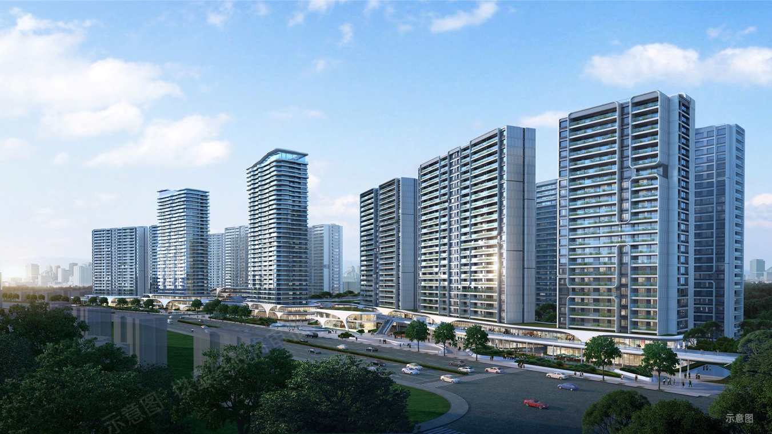

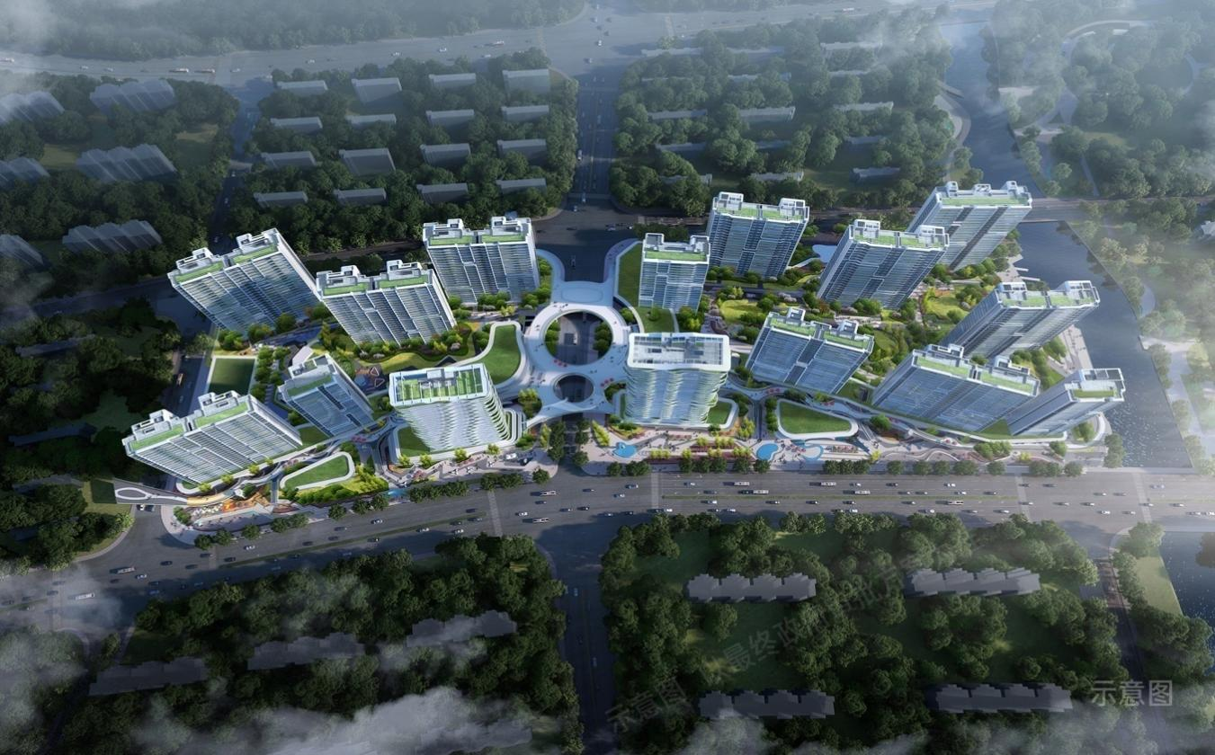
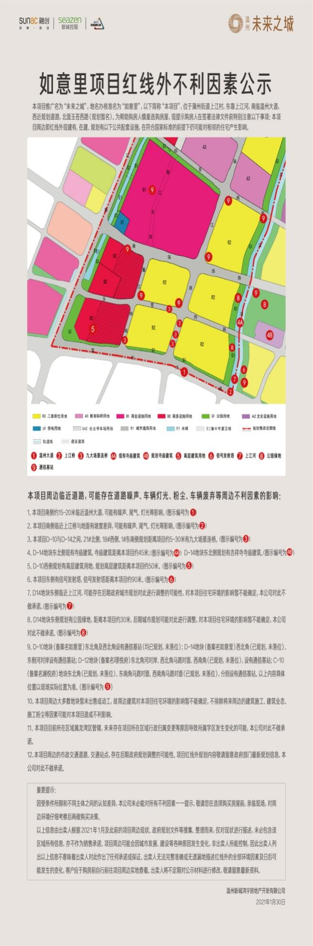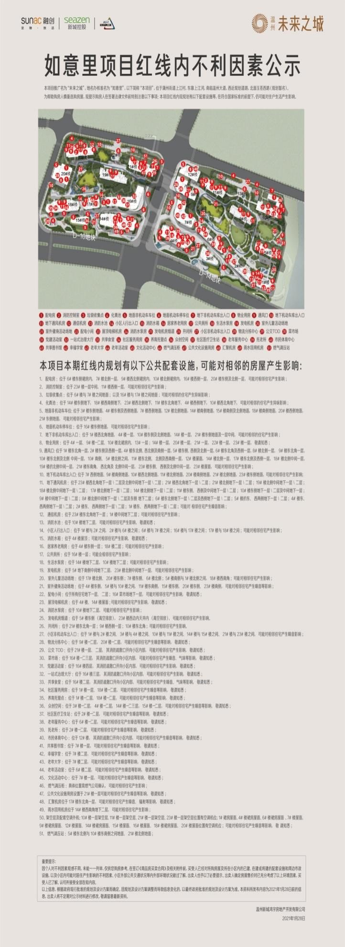
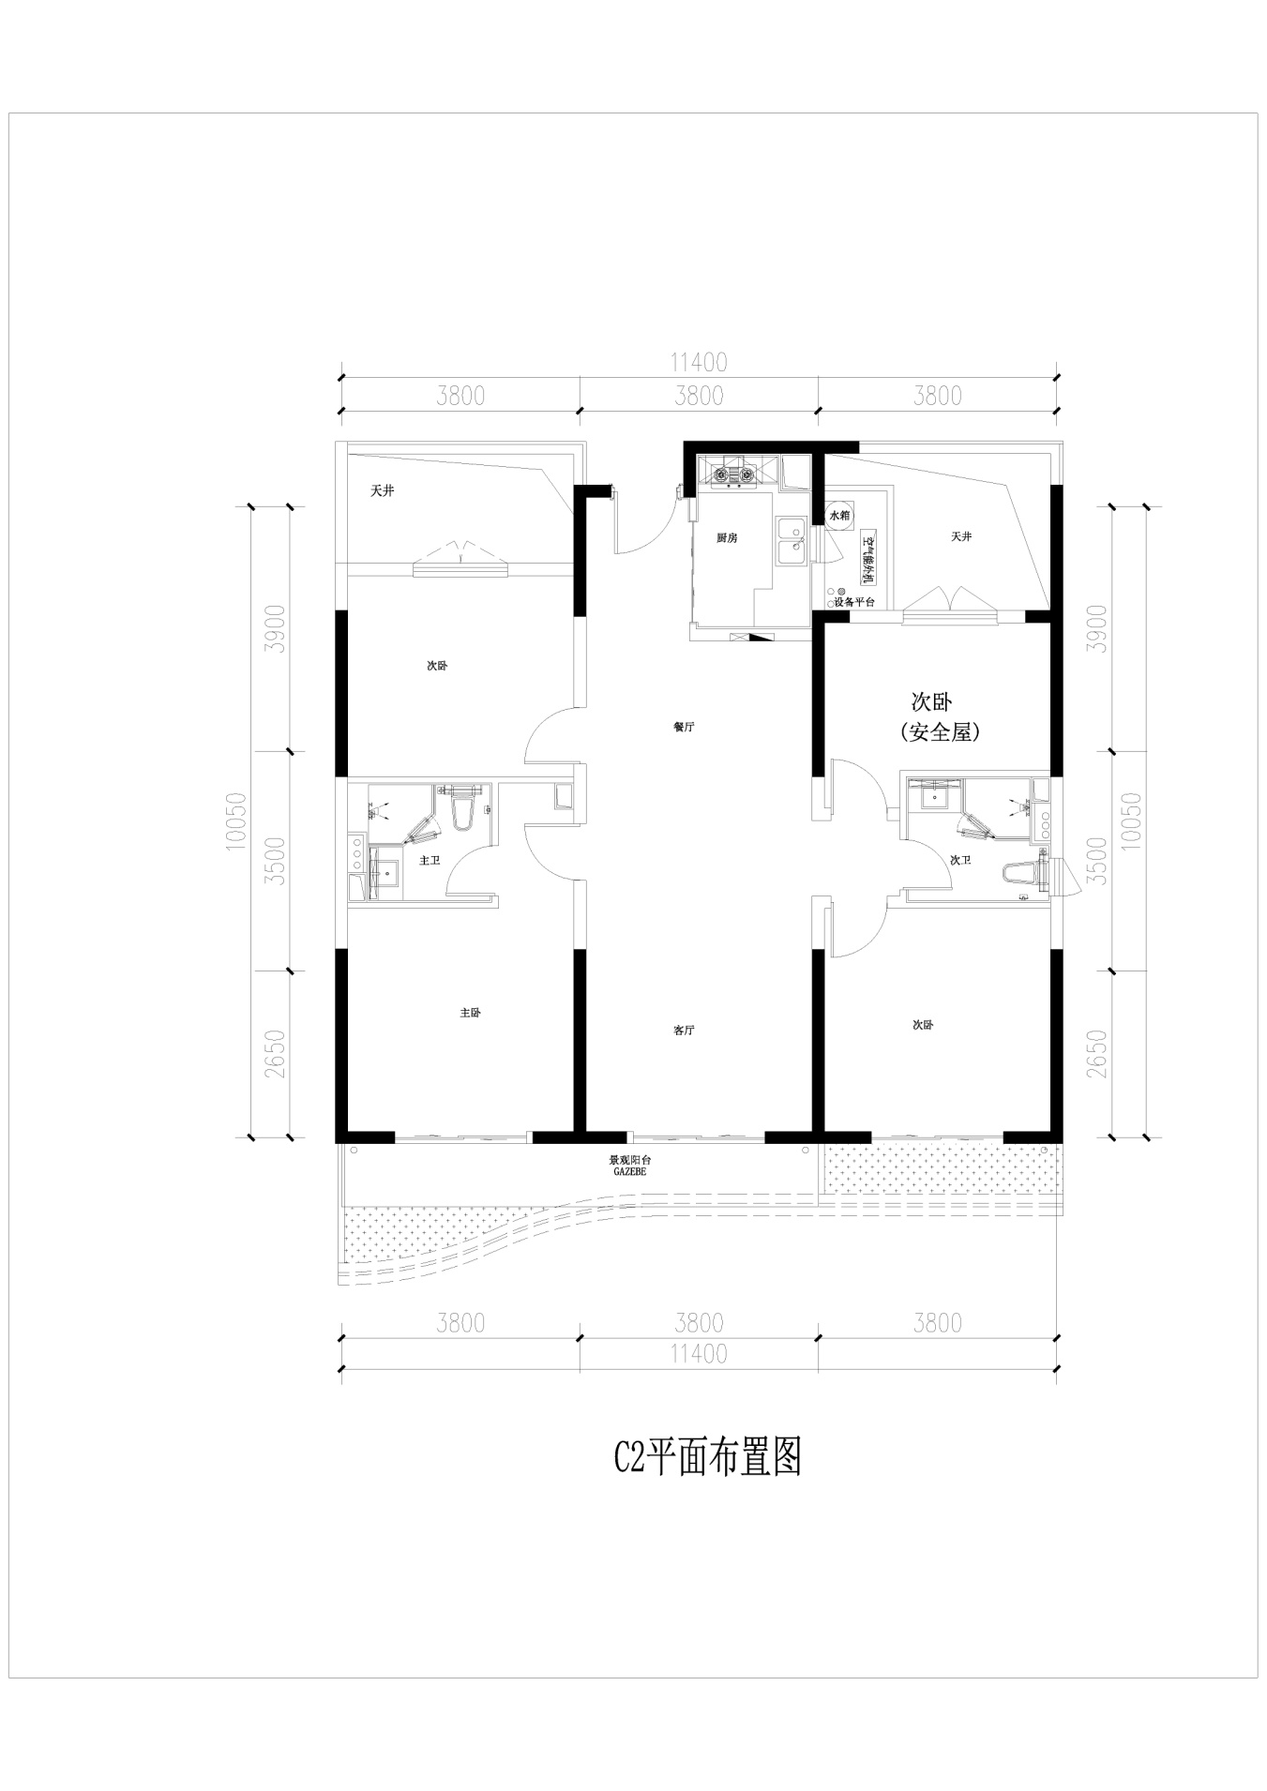
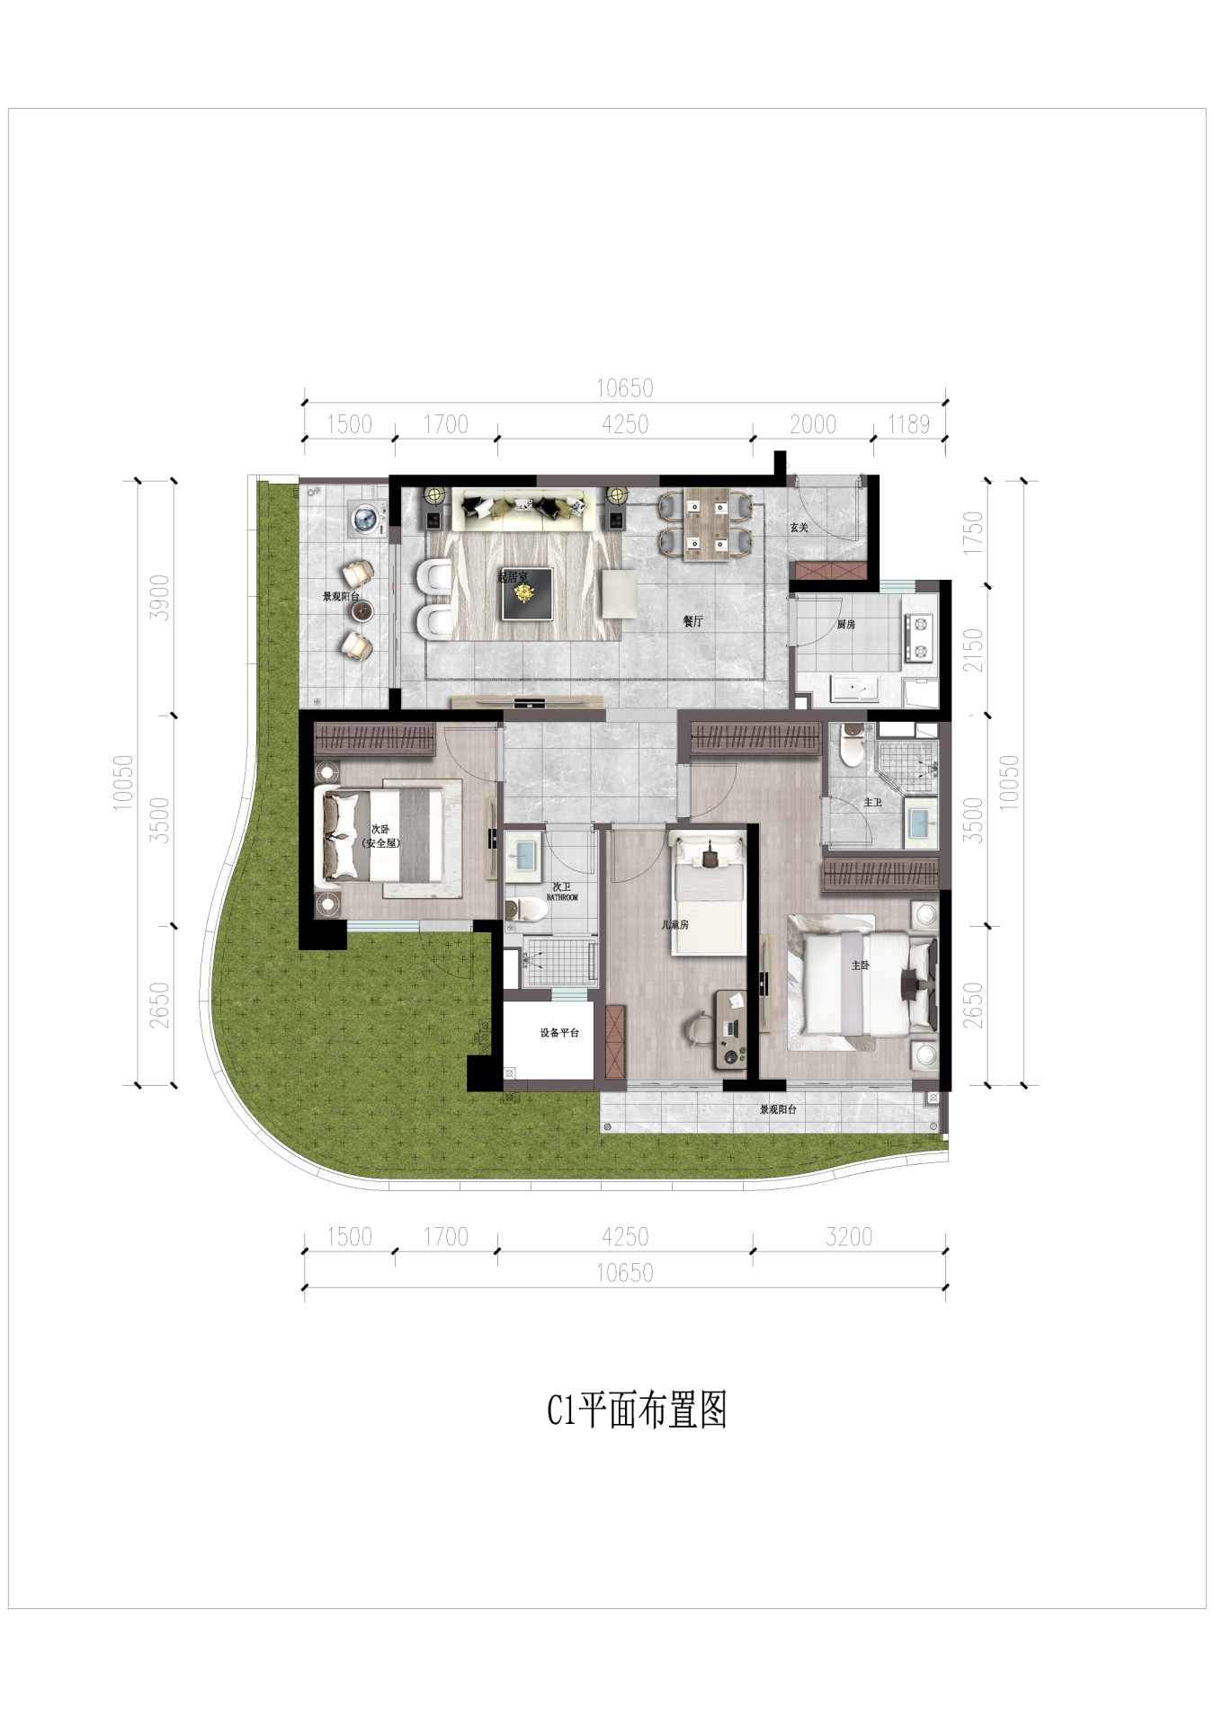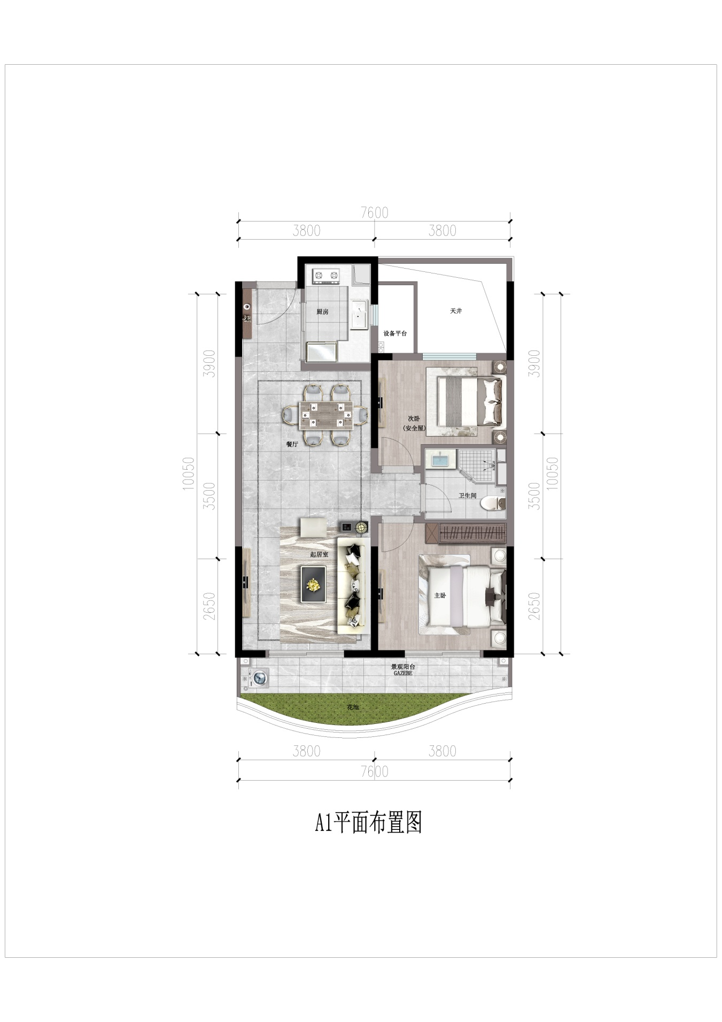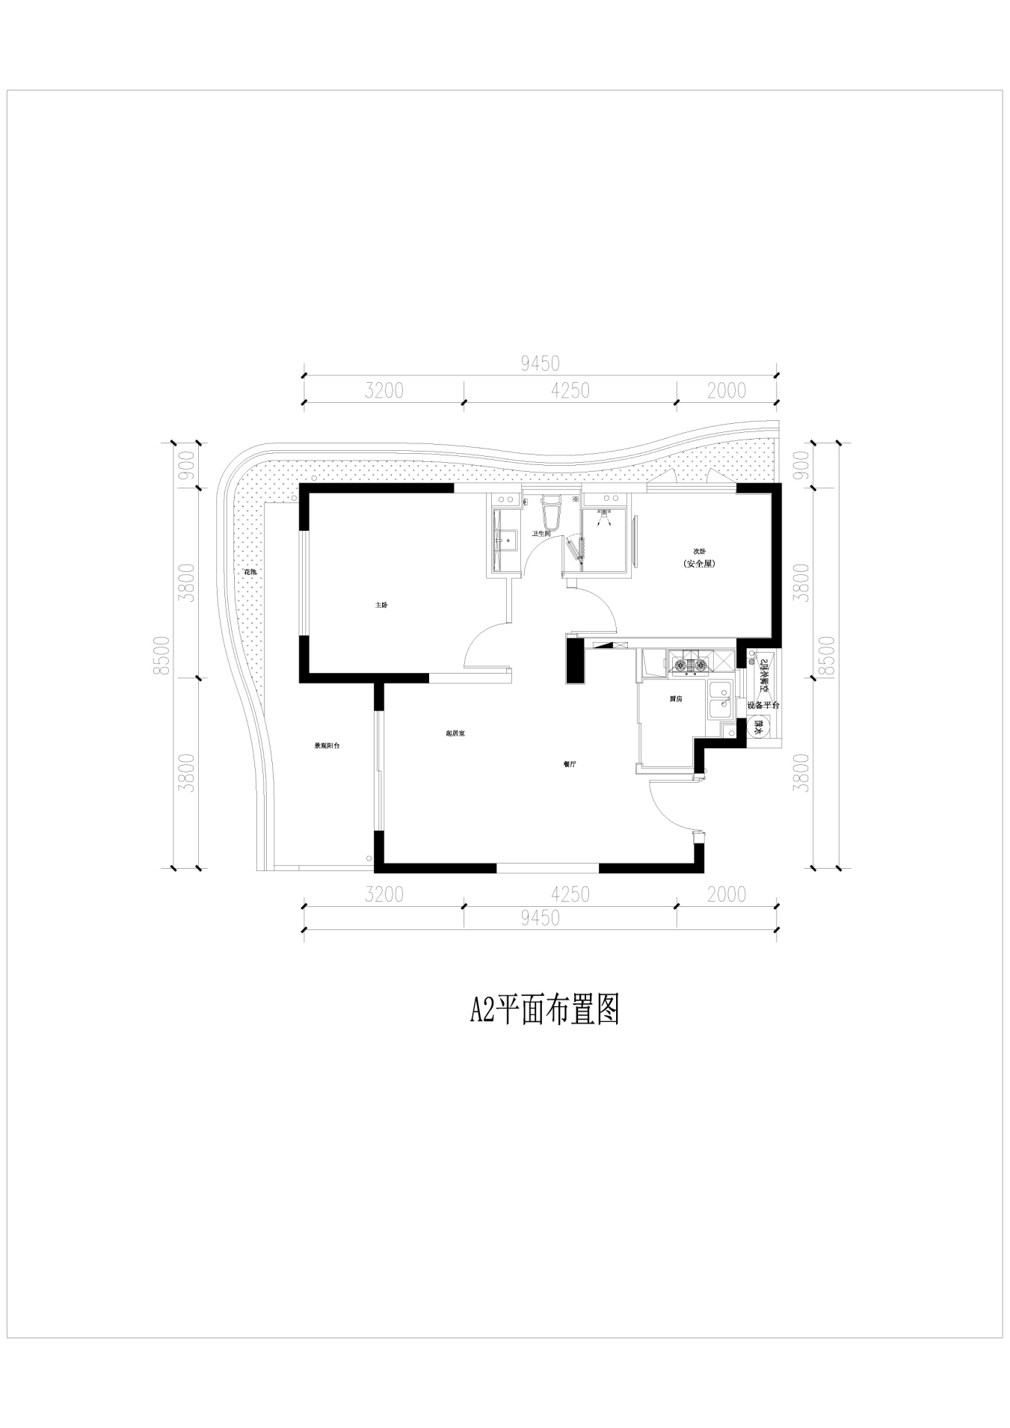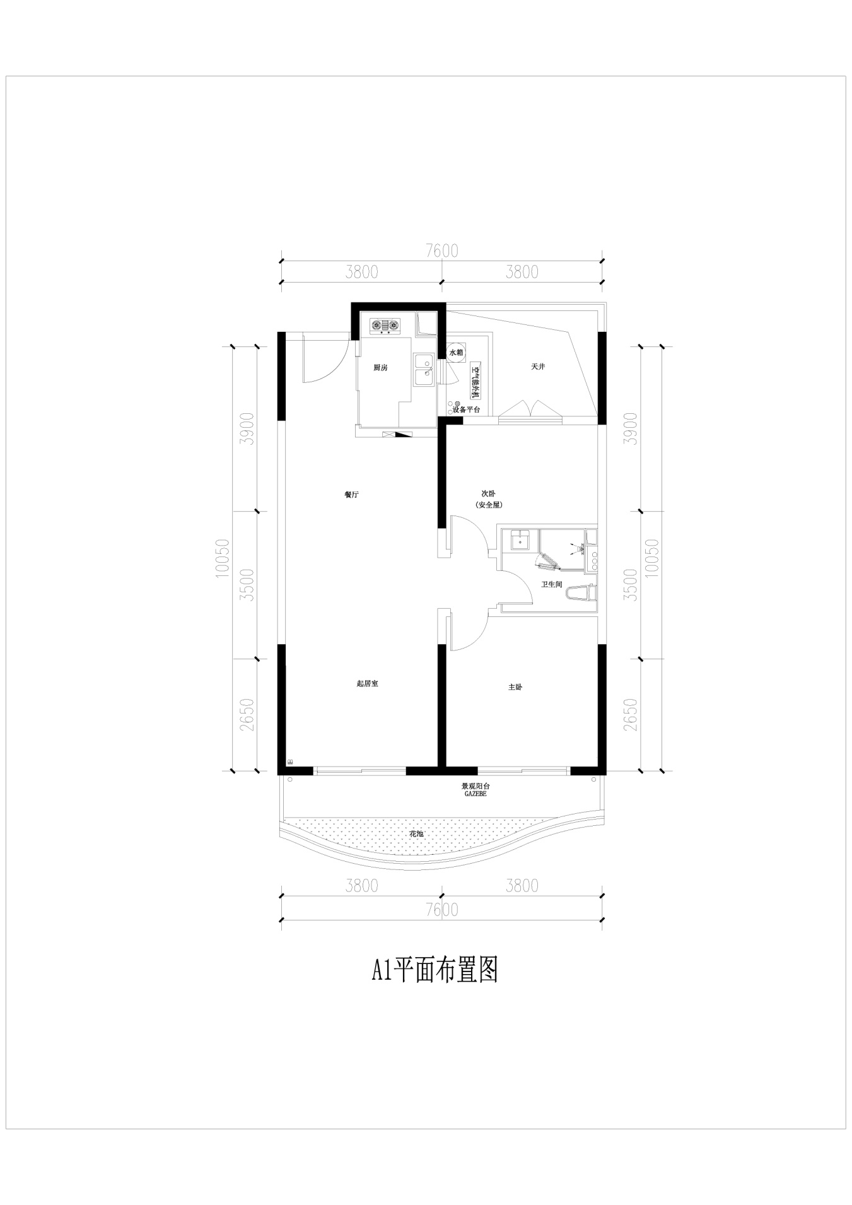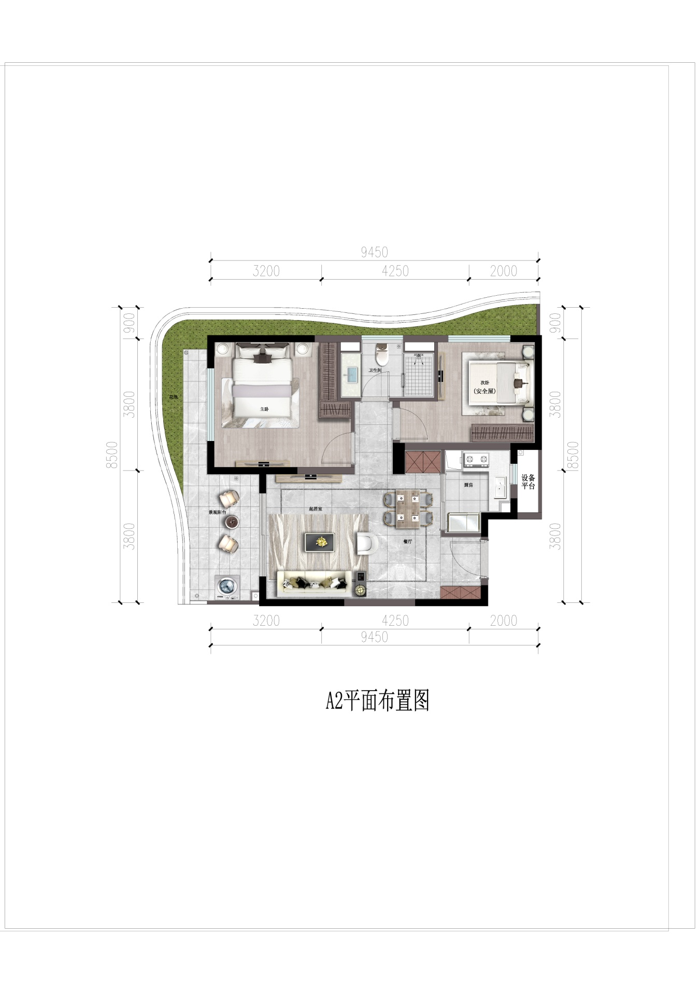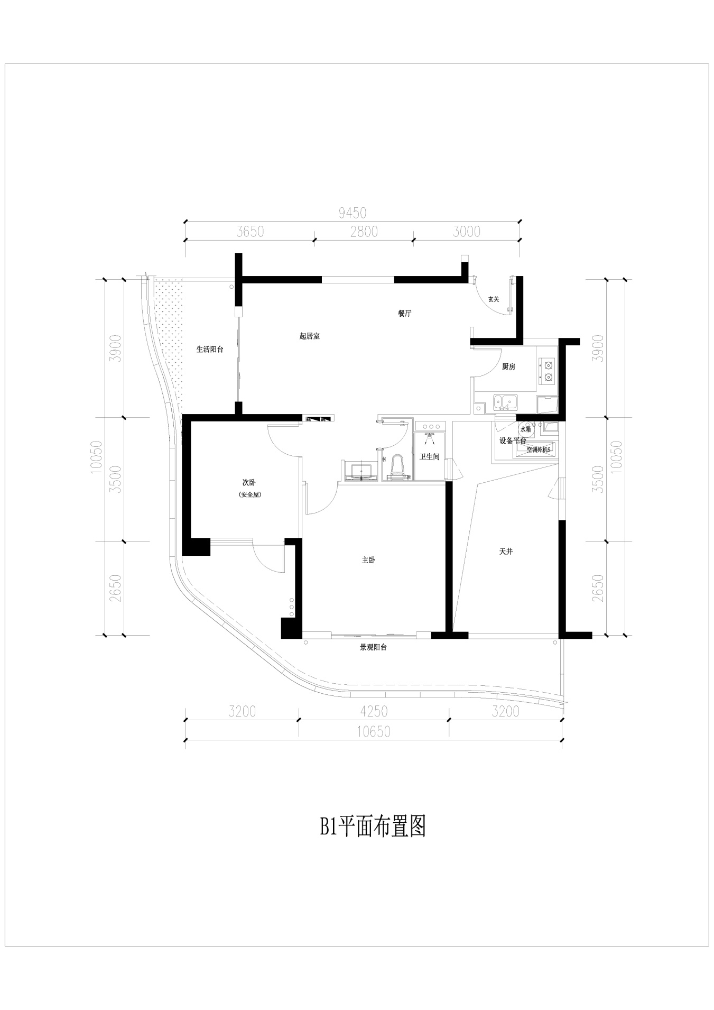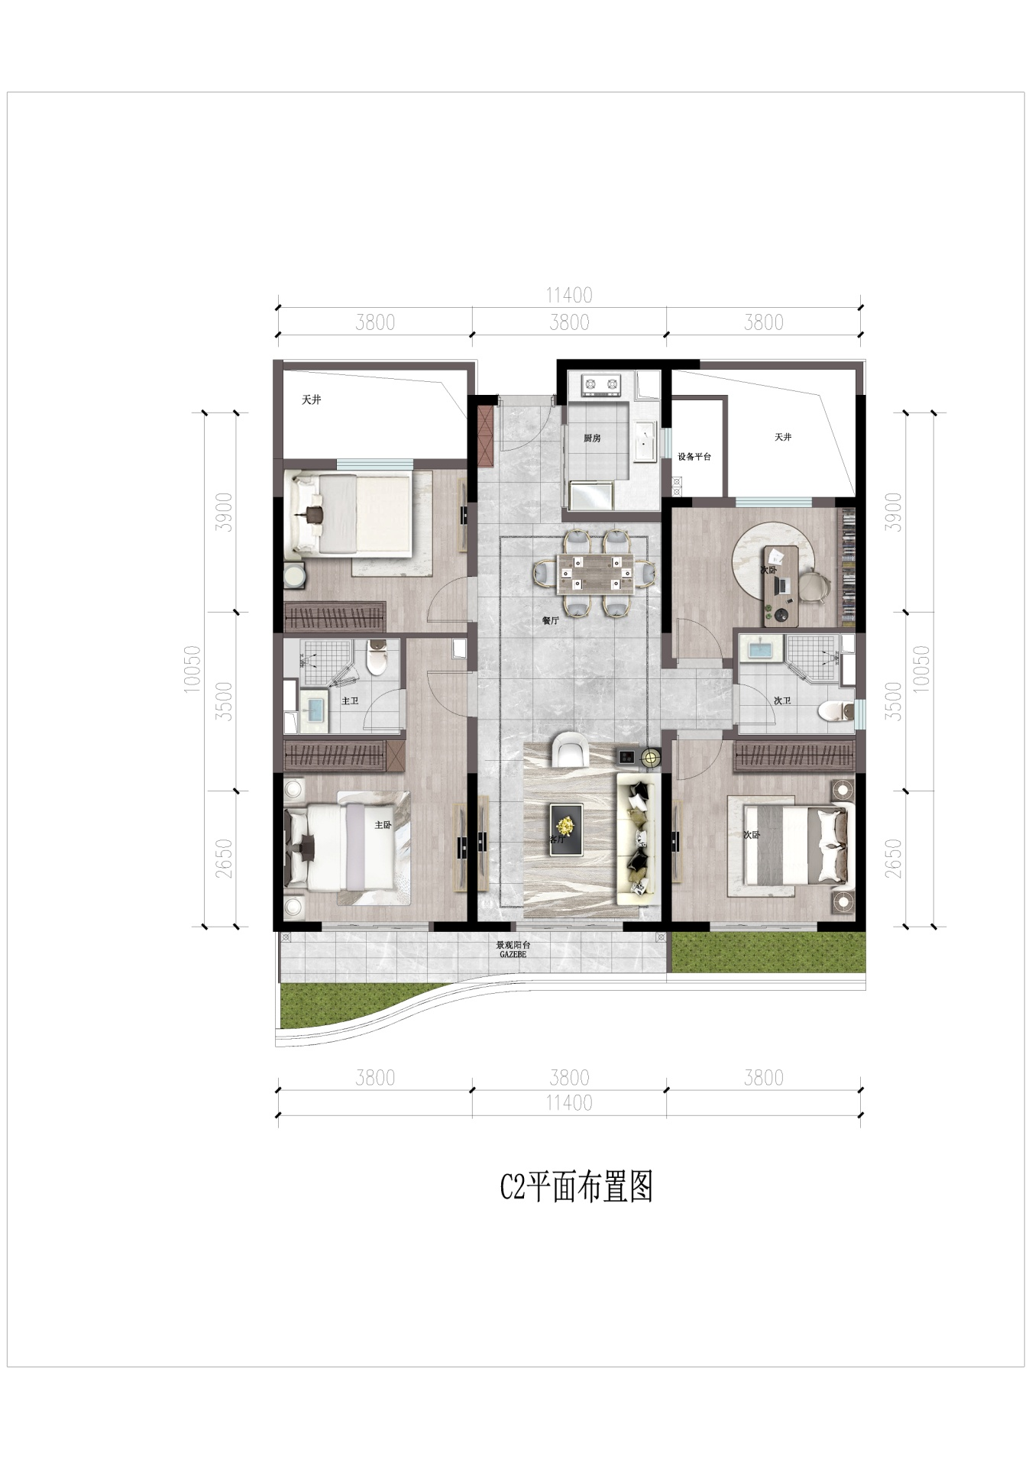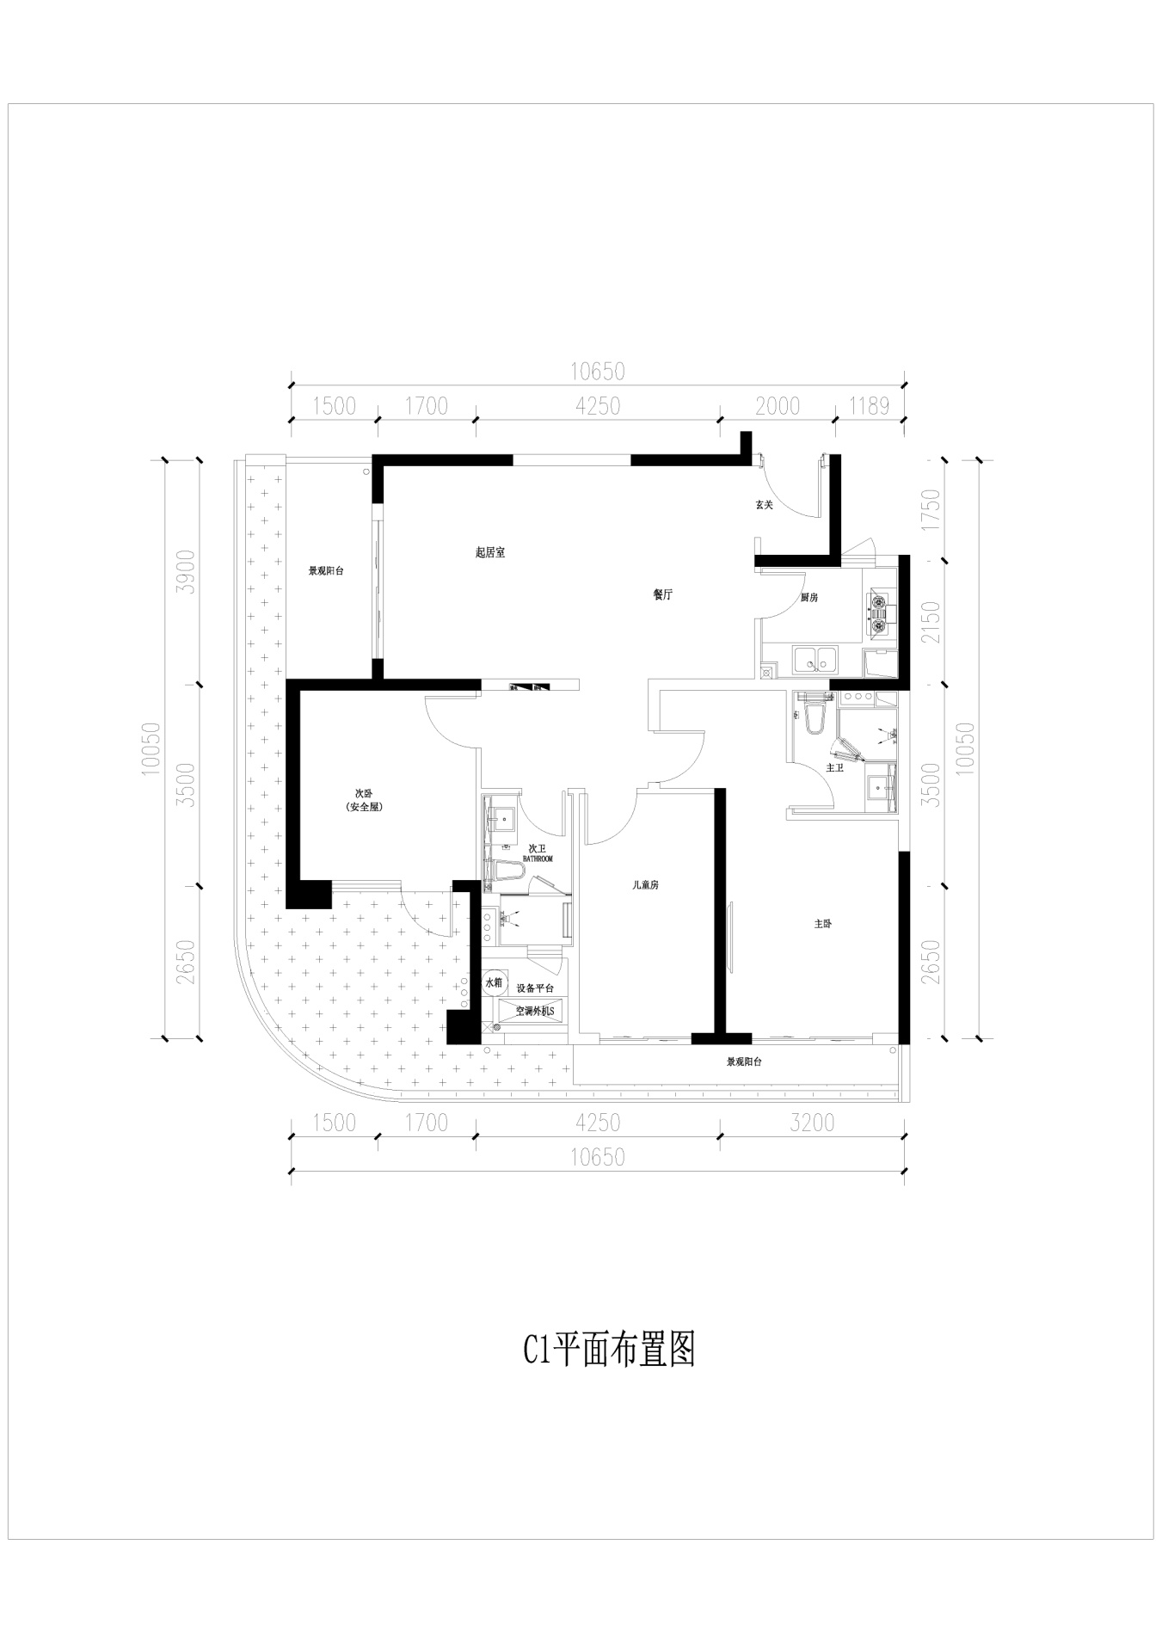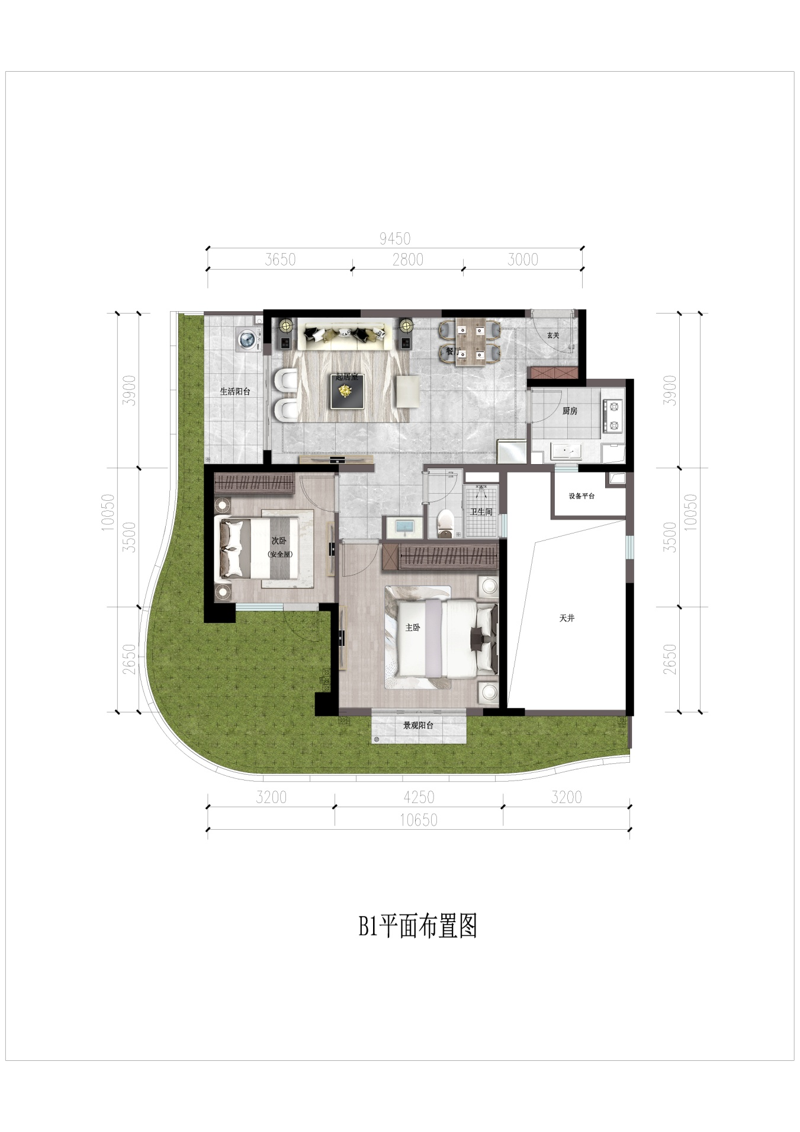
（二）金科银城·文荟里配建房。
